LIMS API项目详细设计

一、项目API列表
File
POST​/api/File/UpLoadFile
GET​/api/File/GetFile
POST​/api/File/UpLoadExternalFile
GET​/api/File/GetExternalFile
Lims
GET​/api/Lims/GetDownloadFile 获取生成Doc、Pdf等文件
GetDownloadFile(ResponseFile)
POST​/api/Lims/SamplingWorkOrder 生成采样工作单
SamplingWorkOrder Create to PDF
POST​/api/Lims/Quotation 生成报价单\委托书
POST​/api/Lims/LaboratoryJob 生成实验室工作单
POST​/api/Lims/TestResult (停用)
POST​/api/Lims/CreateDraftReport 创建草稿报告(报告油烟、有组织废气、废水、土壤等普通报告)
POST​/api/Lims/UpLoadDraftReport 上传草稿报告替换
POST​/api/Lims/CreateFinalReport 生成最终报告
POST​/api/Lims/CreateOriginalRecord 生成原始记录
POST​/api/Lims/CreateSiteSurveyReport CreateSiteSurveyReport(Excel)生成场调报告Excel草稿
POST​/api/Lims/CreateSiteSurveyReportWord CreateSiteSurveyReportWord(Word)生成场调报告Word草稿
POST​/api/Lims/CreateDeliverDetectionReport生成送检报告草稿
POST​/api/Lims/ContractReview 生成合同评审
LimsEnvFile
POST​/api/LimsEnvFile/UploadDataSheetFiels
UploadDataSheetFiels
GET​/api/LimsEnvFile/DeleteDataSheetFile
DeleteDataSheetFile
GET​/api/LimsEnvFile/GetDataSheetFile
GetDataSheetFile
POST​/api/LimsEnvFile/UploadOrderFiels
UploadOrderFiels
GET​/api/LimsEnvFile/DeleteOrderFile
DeleteOrderFile
GET​/api/LimsEnvFile/GetOrderFile
GetOrderFile
LimsImage
POST​/api/LimsImage/UpLoadSamplingSiteImage
UpLoadSamplingSiteImage
GET​/api/LimsImage/GetSamplingSiteImage
GetSamplingSiteImage
GET​/api/LimsImage/DeleteSamplingSiteImage
DeleteSamplingSiteImage
POST​/api/LimsImage/UpLoadSignatureImage
UpLoadSignatureImage
GET​/api/LimsImage/GetSignatureImage
GetSignatureImage
LimsInstrument
POST​/api/LimsInstrument/UpLoadInstrumentFile
UpLoadInstrumentFile
GET​/api/LimsInstrument/GetInstrumentFile
GetInstrumentFile
LimsInvoice
POST​/api/LimsInvoice/PrintBankStatement
打印对账单
POST​/api/LimsInvoice/UpLoadInvoiceFile
发票外部文件
GET​/api/LimsInvoice/GetInvoiceFile
获取发票外部文件
LimsMr
POST​/api/LimsMr/Quotation
CreateQuotation
POST​/api/LimsMr/Application
CreateApplication
POST​/api/LimsMr/LaboratoryJob
LaboratoryJob
POST​/api/LimsMr/GetBartenderLabelTemplateFilePath
GET​/api/LimsMr/GetBartenderTemplateFile
GetBartenderTemplateFile
LimsMrDatasheetFile
POST​/api/LimsMrDatasheetFile/UploadFiels
UploadFiels
GET​/api/LimsMrDatasheetFile/DeleteFile
DeleteFile
GET​/api/LimsMrDatasheetFile/GetFile
GetFile
LimsMrOnlineWord
POST​/api/LimsMrOnlineWord/SaveOnlineWord
SaveOnlineWord
GET​/api/LimsMrOnlineWord/DownLoadFile
DownLoadFile
GET​/api/LimsMrOnlineWord/GetOnlineWordInHtml
GetOnlineWordInHtml
POST​/api/LimsMrOnlineWord/UpdateOnlineWord
UpadteOnlineWord
GET​/api/LimsMrOnlineWord/DeleteFile
DeleteFile
POST​/api/LimsMrOnlineWord/SaveAndDownLoad
POST​/api/LimsMrOnlineWord/UploadFile
LimsMrReport
POST​/api/LimsMrReport/CreateReport
CreateReport
LimsMrReportFile
POST​/api/LimsMrReportFile/UploadReportFiels
UploadReportFiels
GET​/api/LimsMrReportFile/DeleteReportFile
DeleteReportFile
GET​/api/LimsMrReportFile/GetReportFile
GetReportFile
LimsMrSampleFile
POST​/api/LimsMrSampleFile/UploadFiels
UploadFiels
GET​/api/LimsMrSampleFile/DeleteFile
DeleteFile
GET​/api/LimsMrSampleFile/GetFile
GetFile
LimsPersonnel
POST​/api/LimsPersonnel/archivesTable 打印档案表
LimsUtcReport
POST​/api/LimsUtcReport/CreateDraftReport 生成饮用水报告

关键类说明（模块说明，功能说明）
- Blls-CommonBlls-AsposeLicenseHelper.cs(AsposeLicense注册类)：
- 类说明：该类在项目启动时被Startup.cs中Configure()方法调用进行Aspose的License注册。
- Blls-CommonBlls-CommonBll.cs(文档操作通用方法类):
- 类说明：该类中存在操作文档必要的通用方法。
- 重要方法说明：
- InsertRowToTable(Table table, ParagraphAlignment cellAlignment, string FontName, int startRow, IList list, Document doc) 在指定表格中插入行
- CreateCheckBox(Document doc, string[] bookmarkStrings) 根据bookmarkStrings中书签位置创建checkBox
- AppendDocument(Document dstDoc, Document srcDoc, ImportFormatMode mode) 将srcDoc文档内容添加到dstDoc最后
- InsertNodeAtBookmark(Document mainDoc, Document subDoc, Table insertNode, string bookmarkName) 插入Node到文档中BookMark存在的位置
- InsertDocumentAtBookmark(Document mainDoc, Document subDoc, string bookmarkName) 插入新文档到文档中指定的书签名称处
- Superscript(Document doc, string str) 生成上标
- Subscript(Document doc, String str) 生成下标
- InsertSchedule(Document doc, Dictionary<string, int> tableMap) 插入附表
- CreateWatermarkIntoDocument(Document doc,string watermarkText) 在文档中创建水印
- InsertWatermarkIntoHeader(Paragraph watermarkPara, Section sect, HeaderFooterType headerType) 在文档页眉中插入水印
- Blls-CommonBlls-FormulaHelper.cs
- 类说明：公式\单位\化学式替换为上下标
- Blls-CommonBlls-PathManagementBll.cs
- 类说明：根据不同Salesforce Org选择不同的模板路径
- Blls-LimsEnvBlls-InvoiceBlls-BankStatementBll.cs
- 类说明：打印对账单
- Blls-LimsEnvBlls-PersonnelBlls-ArchivesBll.cs
- 类说明：打印档案表
- Blls-LimsEnvBlls-ReportBlls-DeliverDetectionReportBlls-DeliverDetectionReportBll.cs
- 类说明：寄送报告生成逻辑
- Blls-LimsEnvBlls-ReportBlls-FinalReportBlls-FinalReportBll.cs
- 类说明：生成最终报告
- Blls-LimsEnvBlls-ReportBlls-ReportCommonBlls-AnalysisResultTableBll.cs
- 类说明：动态扩展表格列时根据指定数目对列进行拆分成多个表格时使用
- 重要方法说明：
- SplitAndBuildTables(Dictionary<int, string> dic, int maxColumnsNum, List<ResultRow> rowList, bool deleteNullRow, ReportingEngine engine, Document doc) 按列拆分多列表格并生成
- SelectTemplateBuildTable(Dictionary<int, string> dic, int columnNum , ReportingEngine engine, Document doc, List<FResultRow> rowList, int maxTempNum=0) 按列数选择模板
- DocumentGenerate(ReportingEngine engine, string tempPath, Document doc, List<FResultRow> resultTable) 使用模板引擎对数据进行生成
- DeleteNullRow(List<FResultRow> rowList) 删除表格中空行
- Blls-LimsEnvBlls-ReportBlls-SiteSurveyReportBlls-SiteSurveyReportWordBll.cs
- 类说明：生成Word版场调报告逻辑类
- Blls-LimsEnvBlls-ReportBlls-UtcReportBlls-UtcReportBll.cs
- 类说明：UTC报告类
- Blls-LimsEnvBlls-ContractReviewBll.cs
- 类说明：合同评审单生成类
- Blls-LimsEnvBlls-LaboratoryJobBll.cs
- 类说明：实验室工作单生成类
- Blls-LimsEnvBlls-OriginalRecordBll.cs
- 类说明：原始记录生成类
- Blls-LimsEnvBlls-QuotationBll.cs
- 类说明：报价单生成逻辑类
- Blls-LimsEnvBlls-SamplingWorkOrderBll.cs
- 类说明：采样工作单生成类

三、程序流程图
- 生成报告(报价单等同理)
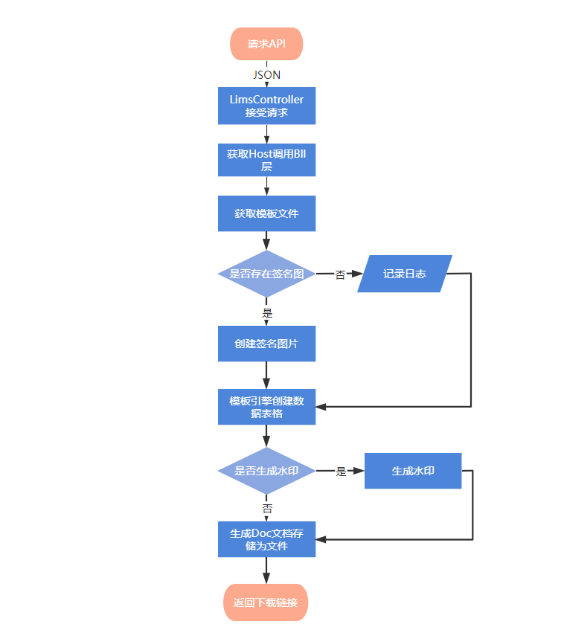

- 下载报告

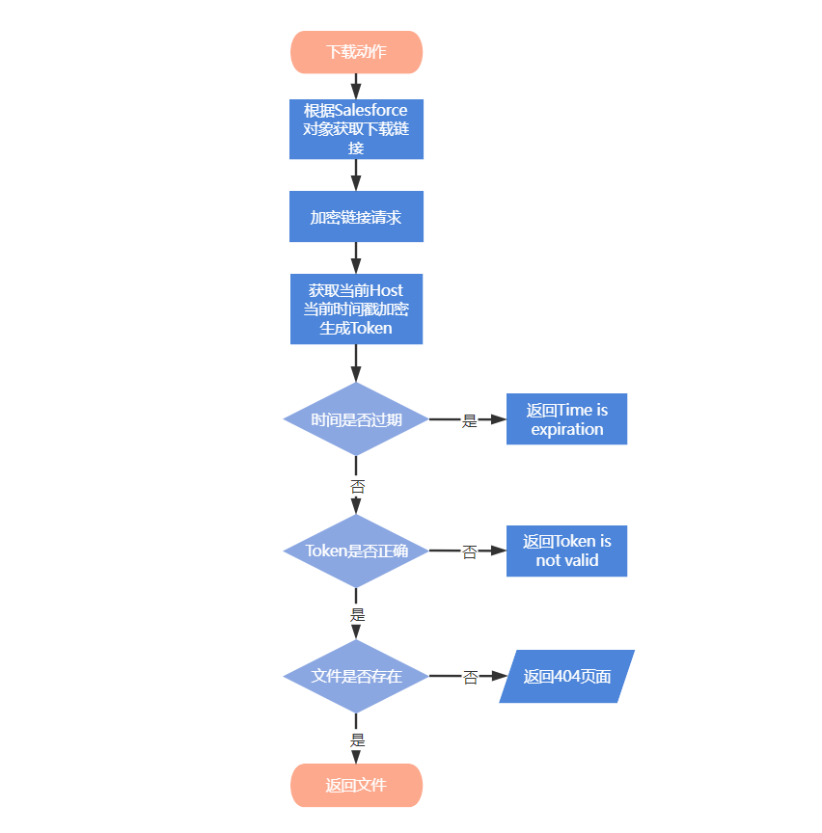

四、源程序文件目录清单
LIMS-API
├─ .config
│ └─ dotnet-tools.json
├─ Blls
│ ├─ CommonBlls
│ │ ├─ AsposeLicenseHelper.cs
│ │ ├─ CommonBll.cs
│ │ ├─ FormulaHelper.cs
│ │ ├─ LogHelper.cs
│ │ └─ PathManagementBll.cs
│ ├─ LimsEnvBlls
│ │ ├─ ContractReviewBll.cs
│ │ ├─ InvoiceBlls
│ │ ├─ LaboratoryJobBll.cs
│ │ ├─ OriginalRecordBll.cs
│ │ ├─ PersonnelBlls
│ │ ├─ QuotationBll.cs
│ │ ├─ ReportBlls
│ │ ├─ SamplingWorkOrderBll.cs
│ │ └─ TestResultBll.cs
│ └─ LimsMrBll
│ ├─ MrApplicationBll.cs
│ ├─ MrLaboratoryJobBll.cs
│ ├─ MrQuotationBll.cs
│ └─ MrReportBlls
├─ Controllers
│ ├─ LimsEnvController
│ │ ├─ FileController.cs
│ │ ├─ LimsController.cs
│ │ ├─ LimsEnvFileController.cs
│ │ ├─ LimsImageController.cs
│ │ ├─ LimsInstrumentController.cs
│ │ ├─ LimsInvoiceController.cs
│ │ ├─ LimsPersonnelController.cs
│ │ └─ LimsUtcReportController.cs
│ └─ LimsMrController
│ ├─ LimsMrController.cs
│ ├─ LimsMrDatasheetFileController.cs
│ ├─ LimsMrOnlineWordController.cs
│ ├─ LimsMrReportController.cs
│ ├─ LimsMrReportFileController.cs
│ └─ LimsMrSampleFileController.cs
├─ DraftReports
├─ FinalReports
├─ InstrumentFile
├─ InvoiceAssociatedFile
├─ LIMS-API.csproj
├─ LIMS-API.csproj.user
├─ LimsEnvExternalFile
│ ├─ DataSheetFile
│ │ └─ orgId_orgname
│ └─ OrderExternalFile
│ └─ orgId_orgName
├─ LimsMrExternalFile
│ ├─ MrSampleImageFile
│ └─ WIFile
├─ Logs
├─ Models
│ ├─ LimsEnvModels
│ │ ├─ BankStatementModel.cs
│ │ ├─ ContractReviewModel.cs
│ │ ├─ DeleteImageModel.cs
│ │ ├─ LaboratoryJobModel.cs
│ │ ├─ OriginalRecordModels
│ │ ├─ PersonnelModels
│ │ ├─ QuotationModels
│ │ ├─ ReportModels
│ │ ├─ ResponseModel.cs
│ │ ├─ SamplingWordOrderModel.cs
│ │ ├─ TableModel.cs
│ │ └─ TestResultModel.cs
│ └─ LimsMrModels
│ ├─ LimsMrReportFileModel
│ ├─ MrApplicationModel.cs
│ ├─ MrBartenderModel
│ ├─ MrLaboratoryJobModel.cs
│ ├─ MrQuotationModel.cs
│ ├─ MrReportModels
│ ├─ OnlineWordSaveModel.cs
│ └─ UpdateOnlineWordModel.cs
├─ OtherFile
├─ Program.cs
├─ Properties
│ ├─ PublishProfiles
│ │ ├─ FolderProfile.pubxml
│ │ └─ FolderProfile.pubxml.user
│ ├─ Resources.Designer.cs
│ ├─ Resources.resx
│ └─ launchSettings.json
├─ ResponseFile
├─ SamplingSiteImage
├─ ServiceProvider.cs
├─ SignImage
├─ Startup.cs
├─ Template 存储模板文件位置(按Org进行分类)
│ ├─ LIMS-BARCODE-TEMP
│ │ └─ UniversalTemplate
│ ├─ LIMS-ENV-TEMP
│ │ ├─ Insight2Soft_00D5j0000017QrJEAU
│ │ ├─ InsightIN2_00D1s0000008k6gEAA
│ │ ├─ InsightIN2_00D1s0000008qiqEAA
│ │ ├─ InsightIN2_00DO00000053t3OMAQ
│ │ └─ UniversalTemplate
│ └─ LIMS-MR-TEMP
│ ├─ UniversalTemplate
│ └─ orgname_orgid
├─ View
│ └─ NoFilePage.cshtml
├─ WeatherForecast.cs
├─ appsettings.Development.json
├─ appsettings.json
├─ bin
│ ├─ Debug
│ │ └─ netcoreapp3.1
│ └─ Release
│ └─ netcoreapp3.1
├─ licence
│ └─ Aspose.Total.lic
├─ limsapi.xml
├─ log4net.config
└─ obj
├─ Debug
│ └─ netcoreapp3.1
├─ LIMS-API.csproj.EntityFrameworkCore.targets
├─ LIMS-API.csproj.nuget.dgspec.json
├─ LIMS-API.csproj.nuget.g.props
├─ LIMS-API.csproj.nuget.g.targets
├─ Release
│ └─ netcoreapp3.1
├─ project.assets.json
└─ project.nuget.cache

五、编译发布的正式版本

1.GIT说明:

Clone with SSH: git@gitlab.com:lims4/lims-env.git
Clone with HTTPS:https://gitlab.com/lims4/lims-env.git

编辑环境、配置参数

安装与部署
1. 应用程序发布和打包：将应用程序发布到文件夹后，将所有发布出来的文件整个打入一个zip包中
2. 转移应用程序到服务器：
-清空`/var/www/limsapi/`文件夹下所有文件`$sudo rm -rf /var/www/limsapi/*`
- 在zip打包的文件夹下，打开终端，运行`scp publish.zip niels@106.15.41.99:/var/www/limsapi`
- `ssh`到服务器，`ssh niels@106.15.41.99`, pwd: Cat4Eat.2020
-并解压，`$sudo unzip publish.zip`
-ResponseFile文件夹权限赋值 `chmod -R 777 ResponseFile`
- 重启limsapi.service：`$sudo systemctl restart limsapi`

服务器地址
https://limsapi.eachcloud.co
scp -r niels@106.15.41.99:/var/www/limsapi/Logs ~/桌面
LIMS API新服务器
1. Lims-server: 101.132.190.163
dev
dev.I&S+LIMS@1024
2. Aliyun-dev:
a. https://signin.aliyun.com/login.htm
b. developer@1280609728961475.onaliyun.com, dev(A2*B3)&C4
c. https://lims8.eachcloud.co/

八、附件：
Aspose.Words for .NET-API Reference： https://apireference.aspose.com/words/net 。

